**■職務経歴書 作成例**

応募日の日付と名前を記載しましょう。

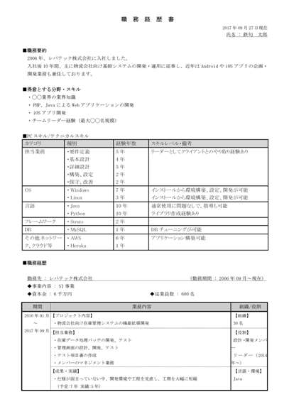

**PCスキル/テクニカルスキル**

取得スキルは具体的なスキルレベルと共に書くとわかりやすいでしょう。

記入カテゴリは、「担当業務」「OS」「言語」「フレームワーク」「DB」「その他ネットワーク、クラウド」を書くとよいでしょう。

**職務経歴**

職務経歴では、「どこで」「何をしてきたか」がわかるように書きましょう。

具体的には、「会社名」「在籍期間」「プロジェクト」「担当業務」「成果・実績」「所属組織規模」「組織における役割」を書きましょう。

また、業務委託で仕事をしていた場合、それとわかるように参画先企業名の横に明記しましょう。

**成果・実績**

成果・実績は出来るだけ詳細に書きましょう。

「コスト削減などの具体的な数字」「実績をあげるための工夫点」を書くとわかりやすいでしょう。

**得意とする分野・スキル**

得意とする分野・スキルは  
具体的に書きましょう。

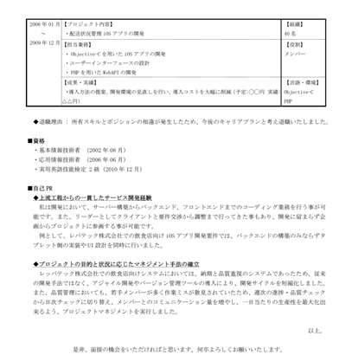

を

**自己PR**

自己PRは簡潔にPRポイントを書いた後、詳細を文章で書きましょう。

どの企業でも通用するコアスキルを2～3つ、企業に合わせたスキルを1つ書くのが理想です。

文章量としては、1つ5行以内が目安です。

**資格**

業務と関連する資格を取得している場合、必ず記載しましょう。

**職　務　経　歴　書 (ネットワーク)**

※青字を自分の経歴に合わせてカスタマイズ、赤字は注意事項

2020年◯◯月◯◯日現在

氏名 : ☓☓☓☓

■**職務要約**

20◯◯年、株式会社△△に入社しました。

入社後◯年間、主にネットワークエンジニアとして、△△向けのネットワーク機器(サーバ)の(要件定義/基本設計/詳細設計/構築/設定/運用保守/監視)業務に従事し、(最大◯名のチームのリーダー/最大◯名のプロジェクトのマネジメント/顧客折衝/後輩教育)も担当した経験があります。

■**得意とする分野・スキル**

・ネットワーク機器(Cisco/Juniper)の(要件定義/基本設計/詳細設計/構築/設定/運用保守)

・HW保守の基本知識

・製品ベンダとの仕様調整及び調達価格交渉

・◯◯業界の業界知識

・チームリーダー経験(最大◯◯名規模)

　・顧客折衝

■PCスキル/テクニカルスキル

|  |  |  |  |
| --- | --- | --- | --- |
| カテゴリ | 種別 | 経験年数 | スキルレベル・備考 |
| 担当業務 | ・要件定義  ・基本設計  ・詳細設計  ・構築、設定  ・運用保守 | ◯年  ◯年  ◯年  ◯年  ◯年 | リーダー/メンバーとしてクライアントとのやり取り経験あり |
| OS | ・Windows  ・Linux  ・Unix  ・MacOS  ・CentOS | ◯年  ◯年  ◯年  ◯年  ◯年 | 通常使用に問題なしで、指導も可能/通常使用に問題なし/調べながらであれば作業可能/自己研鑽/大学で使用 |
| 機器 | ・Cisco  ・YAMAHA  ・無線スイッチ  ・FW  ・Juniper SRX  ・HPE　Aruba  ・TrendMicro TippingPoint  ・IBM XGS/BypassUnit  ・F5 BIG-UP  ・NetScout nGenius | ◯年  ◯年  ◯年  ◯年  ◯年  ◯年  ◯年  ◯年  ◯年  ◯年 | 機器選定が可能/通常使用に問題なしで、指導も可能/通常使用に問題なし/調べながらであれば作業可能/自己研鑽/大学で使用 |
| その他ネットワーク、クラウド等 | ・AWS  ・Azure  ・GCP  ・Heroku  ・Jenkins  ・Git  ・SVN  ・JSP  ・VMware  ・Docker  ・SharePoint  ・Zabbix | ◯年  ◯年  ◯年  ◯年  ◯年  ◯年  ◯年  ◯年  ◯年  ◯年  ◯年  ◯年 | 通常使用に問題なしで、指導も可能/通常使用に問題なし/調べながらであれば作業可能/自己研鑽/大学で使用 |

■**職務経歴**

勤務先 : 株式会社△△ 　　　　 (勤務期間 : 20◯◯年◯◯月～現在）

◆資本金 : ◯千万円 ◆従業員数 : ◯◯名

|  |  |  |
| --- | --- | --- |
| 期間 | 業務内容 | 組織/役割 |
| 20◯◯年◯◯月  　 ～  20◯◯年◯◯月 | 【プロジェクト内容】  ・△△向けのネットワーク機器(サーバ)の(要件定義/基本設計/詳細設計/構築/設定/運用保守/監視)業務 | 【組織】  チーム：◯名  全体：◯名  【役割】  メンバー/  サブリーダー/  チームリーダー/  プロジェクトリーダー/  プロジェクトマネージャー |
| 【担当業務】  ・ネットワーク機器の(設定変更/増設/導入位向けた提案/見積もり対応/手順書の作成)  　※可能であれば機器数も書けるとよりよい  ・〇〇リプレースのための構築  ・(技術検証/影響調査)  ・障害時に(ハードの電源のOFF・ON/回線切替/〇〇測定作業/◯◯交換/原因分析)の対応  ・(顧客折衝/資料作成/営業同行)  ・メンバーのマネジメント業務(進捗管理/品質管理)  ・プロジェクトのマネジメント業務(進捗管理/品質管理/予算管理/リスク管理) | 【言語・環境】  ※テクニカルスキル一覧より該当スキルを抜粋 |
| 20◯◯年◯◯月  　 ～  20◯◯年◯◯月 | 【プロジェクト内容】  ・エンドユーザデバイスのネットワーク機器の詳細設計・構築業務 | 【組織】  チーム：◯名  全体：◯名  【役割】  メンバー |
| 【担当業務】  ・〇〇台をオンプレからクラウドへのリプレース作業 | 【言語・環境】  Cisco |

※上記を所属会社ごとにPJ別に作成

※3ヶ月以内のPJは省略し、表の最後に「3ヶ月以内のPJは省略しております」と記載するか、似た内容・似たシステムごとにカテゴライズしてまとめるかを推奨

※案件ごとに【成果・実績】を記載し、案件内の自己PRをまとめてもよい(作成例参照)

■**資格**

・基本情報技術者 (20◯◯年◯◯月)

・応用情報技術者 (20◯◯年◯◯月)

・LPIC(20◯◯年◯◯月)

・CCNA(20◯◯年◯◯月)

・CCNP(20◯◯年◯◯月)

・CCIE(20◯◯年◯◯月)

・AWS認定(20◯◯年◯◯月)

※それぞれの資格のバージョンも記載することを推奨

■**自己PR**

◯業務内

　・作業内容(工数削減/バグの発見/ミスなくリリース/品質改善/障害対応/改善提案 /チームメンバーのフォロー/他職種との調整 /ドキュメント化/未経験の言語・環境のキャッチアップ)

　・マネジメント

　・顧客折衝、交渉

　・後輩指導

　・効率化

◯業務外

・コミュニケーション

・自己研鑽

　※下記例文参考に上記のような要素で具体的事例を出しながら5行程度文章を2～3つ作成

Ex1)

**◆上流工程からの一貫した経験**

私は各プロジェクトを通して、ネットワークの要件定義から運用までの一連の工程を経験してきました。普段の業務においても、常に新しい知識やこれから必要とされる技術の習得に努め、担当プロジェクトへ貢献していくことを心がけています。

また、リーダーとしてクライアントとの要件調整や各種折衝を行ってきたこともあり、企画段階からプロジェクトに参画する事が可能です。

Ex2)

**◆プロジェクトマネージャー経験**

レバテック株式会社での△△向けシステムにおいては、プロジェクト管理・メンバー育成・顧客折衝・構築業務などにも携わってきました。特にマネジメントに関しては、一作業員でありながら、メンバーの進捗管理やネットワーク知識・提案資料作成・顧客折衝方法の指導を行ってきました。提案・構築・導入・トラブルシューティングまで担当した経験から、様々なトラブルに対する切り分けポイントを把握しております。早期のシステム復旧に貢献することが可能です。

Ex3)

**◆自主的な問題解決**

　新卒で現職に入社し、始めは自分の力だけでは解決できない課題も多数ありましたが、質問をたくさんして早い段階で構造から理解すること、自ら解決できないことがあれば上長に早めに相談し、手遅れになる前に対処することを心がけておりました。業務に慣れた今では、自分やチームの状況を正確に伝え、必要があればリソース調整を依頼したり、自ら業務を巻き取ったりとプロジェクト全体が上手く進行するように動くことが可能になりました。

Ex4)

**◆社内勉強会の開催と積極的な外部交流**

これまでは帰社日にただ各自の現状報告をして、困っていることがあれば有識な先輩に質問しに行くということしかできていなかったのですが、同期とせっかくなのでみんなで最新技術のキャッチアップができればと思い勉強会を企画、自らも機械学習の分野で最近学習した内容を発表しました。また、最低でも月に1回は外部の勉強会やLTに参加するように心がけています。

以上

是非、面接の機会をいただければと思います。何卒よろしくお願いいたします。